Tillsynsbegäran – information om höga naturvärden och fridlysta arter i samrådsanmälan S 961-2022 i Jönköpings kommun
Denna tillsynsbegäran behandlar höga naturvärden i samrådsanmälan S 961-2022 i Jönköpings kommun som inkom 2022-02-15 och omfattar 636,1 ha.
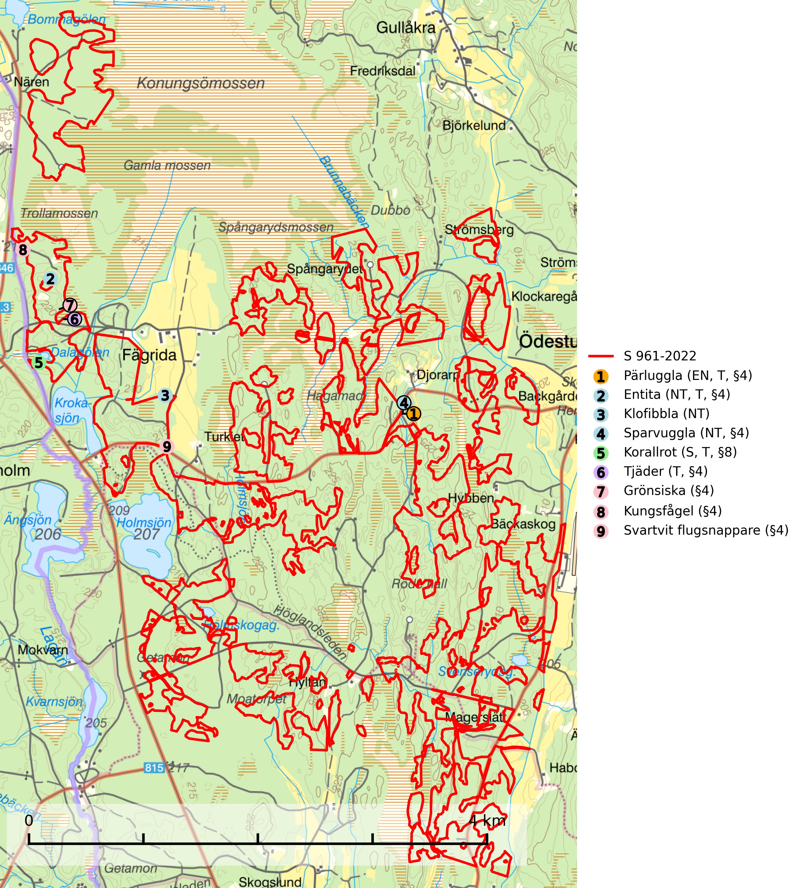
Figur 1. Fyndplatser för naturvårdsarter i och inom 16 meter från samrådsanmälan. Markörer utan svart kant är placerade på fyndplatsen. Markörer med svart kant är placerade vid sidan av fyndplatsen har ett svart streck som visar fyndplatsens exakta position. Kartans mittpunktskoordinat är N 6385565, E 454867 i SWEREF 99 TM.
I och inom 16 meter från samrådsanmälan finns fynd av 9 naturvårdsarter, varav 4 är rödlistade, 8 är fridlysta, 4 är typiska (T) och 1 är signalart (S): pärluggla (EN, T, §4), entita (NT, T, §4), klofibbla (NT), sparvuggla (NT, §4), korallrot (S, T, §8), tjäder (T, §4), grönsiska (§4), kungsfågel (§4) och svartvit flugsnappare (§4). Se Figur 1.

Tillsynsbegäran
Vi begär härmed att Skogsstyrelsen fattar beslut enligt miljöbalken som säkerställer att skogens höga naturvärden bevaras samt att EU-lagstiftning efterlevs och att artskyddsbrott förhindras.
Vi önskar även ta del av de ställningstaganden och beslut som myndigheten meddelar till följd av aktuell samrådsanmälan och föreningens inlaga (se 34 § förvaltningslagen).

Naturvårdsarter och fridlysta arter
Nedan följer beskrivningar av de naturvårdsarter och fridlysta arter som har sina livsmiljöer och växtplatser i den samrådsanmälda skogen. Se även ytterligare artfakta i BILAGA 1. De påträffade naturvårdsarterna är ett tydligt kvitto på att det rör sig om en skog med höga naturvärden.
Pärluggla (EN, §4) är en starkt hotad art som omfattas av bilaga 1 EU:s fågeldirektiv. Beståndet har gradvis minskat sedan början av 1980-talet och efter 2010 tyder data från Svensk Fågeltaxering på att beståndet i det närmaste helt kraschat. Minskningstakten har uppgått till 60 (40–80) % under de senaste 15 åren. Pärlugglan är beroende av äldre, varierad skog med goda jaktmöjligheter och god tillgång på lämpliga trädhål som boplatser. Hemområdet är i storleksordningen 200–500 hektar, men storleken varierar kraftigt beroende på hur mycket föda det finns. Undvik skogsbruksåtgärder som kan skada hänsynskrävande miljöer, som till exempel strand- och sumpskogar med naturskogskaraktär, äldre skog på uddar och öar, raviner, klyftor och blockmarker samt berg- och rasbranter, äldre hällmarksskog, äldre sandtallskogar, naturskogsrester, eller äldre trädbestånd med mycket hänglavar eller död ved. Pärluggla är typisk art för 9010 Västlig taiga (SLU Artdatabanken, 2026; Skogsstyrelsen, 2016).
Entita (NT, §4), rödlistad som nära hotad och prioriterad art i Skogsvårdslagen, har häckningsrevir i anmälan. Minskningstakten innevarande 10-årsperiod beräknas till 20 (10–30) % och bedöms vara nära gränsvärdet för Sårbar (VU). Entitan är ortstrogen och reviret är i genomsnitt omkring 5 hektar, ibland uppåt 20 hektar stort. Entitan är en utpräglad lövskogsfågel som föredrar flerskiktade, gärna högvuxna skogar med inslag av äldre träd och välutvecklat buskskikt. Även alkärr med videsnår hör till de miljöer som utnyttjas. Arten häckar ofta i skogar som är svagt eller inte alls påverkade av skogsbruk, ofta rör det sig om värdekärnor med höga naturvärden. Entitan missgynnas av konventionellt skogsbruk och dess ortstrohet och dåliga spridningsförmåga gör den känslig för fragmentering. Entita är typisk art för 9080 Lövsumpskog (Skogsstyrelsen, 2016, SLU Artdatabanken, 2021).
Sparvuggla (NT, §4) är fridlyst enligt 4§ artskyddsförordningen och omfattas av bilaga 1 EU:s fågeldirektiv. Den har minskat med 15 (5–25) % under de senaste 15 åren och minskningstakten för den svenska populationen bedöms vara nära gränsvärdet för Sårbar (VU). Sparvugglan häckar i naturskog samt i klassisk bondeskog och förekommer främst i större skogsområden som domineras av barrblandskog med stort inslag av asp, björk och andra lövträd. Den behöver relativt stora skogsområden och saknas helt i mindre skogar och isolerade dungar. Reviren är i storleksordningen upp till 200 hektar. Sparvugglan missgynnas av överföring av variationsrika bondeskogar till ensartade produktionsskogar. Särskilt avverkning av lövträdsrika kantzoner och igenplantering av gamla inägor (SLU Artdatabanken, 2026; Skogsstyrelsen, 2016).
Korallrot (§8) växer i sumpskogar och annan fuktig eller växelfuktig skogsmark, exempelvis i alkärr och kärrkanter, fuktiga bäckdalar, raviner, myrlaggar, sumpiga strandskogar samt i fuktiga lundar. Den visar på mer eller mindre stabila förhållanden och intakt hydrologi och är känslig för avverkning, körskador, skogsgödsling och dikning. Korallrot är typisk art för 9080 Lövsumpskog och fridlyst enligt 8 § artskyddsförordningen (SLU Artdatabanken, 2024; Nitare & Skogsstyrelsen, 2019).
Tjäder (§4) omfattas av bilaga 1 och 2 EU:s fågeldirektiv och är typisk art för 9010 Taiga och 9740 Skogsbevuxen myr. Tjädern är en utpräglad skogsfågel knuten till större sammanhängande barrskogsområden. Tupparna och hönorna utnyttjar till viss del olika miljöer, och habitatvalet varierar dessutom mellan olika delar av året. För att det ska finnas livskraftiga tjäderbestånd krävs funktionella skogslandskap med en blandning av uppvuxen, gles och luckig skog, täta sumpskogar, myrar och andra små våtmarker. Arten försvinner när skogen fragmenteras och den sammanlagda arealen hyggen och andra öppna områden blir för stor. Ett småskaligt och försiktigt virkesuttag genom hyggesfria metoder kan i vissa fall vara möjligt i området inom 200 m från lekcentrum. Längre ut från lekcentrum, inom 200–500 m bör den avverkade ytan inte överskrida 1 hektar för att undvika alltför stora och snabba förändringar (Skogsstyrelsen, 2019; SLU Artdatabanken, 2024).

EU:s fågeldirektiv
Europeiska unionens medlemsländer är skyldiga att agera i enlighet med EU:s fågeldirektiv där det uttryckligen står att direktivet gäller för fåglar samt för deras ägg, bon och livsmiljöer (artikel 1). Vidare att de åtgärder som vidtas inte får leda till en försämring av den nuvarande situationen beträffande bevarandet av de fågelarter som avses i artikel 1 (artikel 13). Fågeldirektivet är styrande för tillsynsansvariga myndigheters ärendehantering, ställningstaganden och beslutsfattande.

BILAGA 1 – Fridlysta arter

Pärluggla – ekologi samt krav på livsmiljön
Pärluggla (EN, §4) är en starkt hotad art som är typisk art för 9010 Västlig taiga och omfattas av bilaga 1 EU:s fågeldirektiv. Beståndet har gradvis minskat sedan början av 1980-talet och efter 2010 tyder data från Svensk Fågeltaxering på att beståndet i det närmaste helt kraschat. Minskningstakten har uppgått till 60 (40–80) % under de senaste 15 åren och överstiger gränsvärdet för starkt hotad (EN) (SLU Artdatabanken, 2026).
Pärlugglan är beroende av äldre, varierad skog med goda jaktmöjligheter och god tillgång på lämpliga trädhål som boplatser. Den förekommer med störst täthet i äldre granskog, med inslag av gamla lövträd och luckor och öppningar i form av mindre hyggen, jordbruksmark och liknande. Den häckar även frekvent i barr- och lövblandskogar av tall, björk och asp, där förutsättningarna att finna boplatser är störst. I sydligaste Sverige häckar den ofta i gamla bokbackar, men den är mycket sällsynt i ren bokskog. Hemområdet är i storleksordningen 200–500 hektar, men storleken varierar kraftigt beroende på hur mycket föda det finns. Under dåliga gnagarår kan pärlugglan jaga upp till 4 km från boet medan den under bra år ofta håller sig inom 1 km (SLU Artdatabanken, 2026).
Undvik skogsbruksåtgärder som kan skada hänsynskrävande miljöer, som till exempel strand- och sumpskogar med naturskogskaraktär, äldre skog på uddar och öar, raviner, klyftor och blockmarker samt berg- och rasbranter, äldre hällmarksskog, äldre sandtallskogar, naturskogsrester, eller äldre trädbestånd med mycket hänglavar eller död ved (Skogsstyrelsen, 2016).

Referenser – pärluggla
SLU Artdatabanken, 2026. Artfaktablad. Naturvård – artfakta. SLU Artdatabanken, Uppsala.
Skogsstyrelsen, 2016. Vägledning för hänsyn till pärluggla.

Entita – ekologi samt krav på livsmiljön
Entita (NT, §4) är rödlistad som nära hotad, fridlyst och prioriterad art enligt Skogsvårdslagen. Den omfattas av EU:s fågeldirektiv och är typisk art för 9080 Lövsumpskog. Minskningstakten har uppgått till 20 (10–30) % under de senaste 10 åren och bedöms vara nära gränsvärdet för Sårbar (VU). (A2b) (SLU Artdatabanken, 2021).
Entitan är en utpräglad lövskogsfågel som påträffas i ädellövskogar, strandskogar, ekhagar, igenväxande hagmarker, lövdungar, parker och trädgårdar. Den föredrar flerskiktade, gärna högvuxna skogar med inslag av äldre träd och med ett välutvecklat buskskikt. Ek- och hasseldominerade skogar och dungar, samt alkärr med videsnår, hör till de miljöer som ofta utnyttjas. I sydligaste Sverige är bokskog en viktig miljö (Skogsstyrelsen, 2016).
Reviren är relativt stora för en småfågel, i genomsnitt omkring 5 hektar men de kan vara upp till 20 hektar. Entitan är en utpräglad stannfågel och rör sig inte långt från kläckningsplatsen; ungfåglarna sprider sig sällan mer än 5 km från födelseplatsen och etablerade fåglar lämnar därefter inte sitt revir (Skogsstyrelsen, 2016). Det häckande paret försvarar sitt revir året runt. De tillåter dock en grupp av ungfåglar att etablera sig inom deras revir och så bildas en vinterflock, vilket sker redan i juni månad. Även under kalla vintrar stannar entitan kvar inom sitt revir. Hittar man entitor vid sitt foderbord beror det på att fågelmatningen ligger inom ett entiterevir (SLU Artdatabanken, 2021). Arten är känslig för fragmentering och har svårt att etablera sig i isolerade skogsområden. Entitan är hålhäckare, men kan inte själv hacka fram sitt hål utan är beroende av miljöer som erbjuder naturliga hål (Skogsstyrelsen, 2016).
Arten häckar ofta i skogar som är svagt eller inte alls påverkade av skogsbruk. Särskilt i Svealand ofta i skogar som har höga naturvärden och utgör skogliga värdekärnor. Entitan missgynnas av konventionellt skogsbruk genom minskad förekomst av risiga, flerskiktade skogar liksom av avverkning av lövträdsrika kantzoner. Entitans ortstrohet och dåliga spridningsförmåga gör den känslig för fragmentering (Skogsstyrelsen, 2016).

Referenser – entita
Skogsstyrelsen, 2016. Vägledning för hänsyn till entita. https://www.skogsstyrelsen.se/globalassets/lag-och-tillsyn/artskydd/vagledningar-for-hansyn-till-faglar/entita-vagledning-hansyn2.pdf
SLU Artdatabanken, 2021. Artfaktablad. Naturvård – artfakta. SLU Artdatabanken, Uppsala

Sparvuggla – ekologi samt krav på livsmiljön
Sparvuggla (NT, §4) är fridlyst enligt 4§ artskyddsförordningen och omfattas av bilaga 1 EU:s fågeldirektiv. Den har minskat med 15 (5–25) % under de senaste 15 åren och minskningstakten för den svenska populationen bedöms vara nära gränsvärdet för Sårbar (VU) (SLU Artdatabanken 2026).
Sparvugglan häckar i naturskog samt i klassisk bondeskog och förekommer främst i större skogsområden som domineras av barrblandskog med stort inslag av asp, björk och andra lövträd. Den behöver relativt stora skogsområden och saknas helt i mindre skogar och isolerade dungar. Reviren är i storleksordningen upp till 200 hektar. Sparvugglan missgynnas av överföring av variationsrika bondeskogar till ensartade produktionsskogar – särskilt avverkning av lövträdsrika kantzoner och igenplantering av gamla inägor (Skogsstyrelsen, 2016).

Referenser – sparvuggla
Skogsstyrelsen, 2016. Vägledning för hänsyn till sparvuggla.
SLU Artdatabanken, 2026. Artfaktablad. Naturvård – artfakta. SLU Artdatabanken, Uppsala.

Tjäder – ekologi samt krav på livsmiljön
Tjäder (§4) omfattas av bilaga 1 och 2 EU:s fågeldirektiv och är typisk art för 9010 Taiga och 9740 Skogsbevuxen myr. Tjädern är en utpräglad skogsfågel knuten till större sammanhängande barrskogsområden. Tupparna och hönorna utnyttjar till viss del olika miljöer, och habitatvalet varierar dessutom mellan olika delar av året. För att det ska finnas livskraftiga tjäderbestånd krävs funktionella skogslandskap med en blandning av uppvuxen, gles och luckig skog, täta sumpskogar, myrar och andra små våtmarker (Skogsstyrelsen, 2019; SLU Artdatabanken 2024).
Arten försvinner när skogen fragmenteras och den sammanlagda arealen hyggen och andra öppna områden blir för stor. Ett småskaligt och försiktigt virkesuttag genom hyggesfria metoder kan i vissa fall vara möjligt i området inom 200 m från lekcentrum. Längre ut från lekcentrum, inom 200–500 m bör den avverkade ytan inte överskrida 1 hektar för att undvika alltför stora och snabba förändringar (Skogsstyrelsen, 2019).

Referenser – tjäder
Skogsstyrelsen, 2019. Vägledning för hänsyn till fåglar – tjäder.
SLU Artdatabanken, 2024. Artfaktablad. Naturvård – artfakta. SLU Artdatabanken, Uppsala

